МИНИСТЕРСТВО НАУКИ И ВЫСШЕГО ОБРАЗОВАНИЯ РОССИЙСКОЙ ФЕДЕРАЦИИ
федеральное государственное бюджетное образовательное учреждение высшего образования «Российский экономический университет имени Г.В. Плеханова»
Московский приборостроительный техникум

ОТЧЕТ
по учебной практике
УП.04.01
Внедрение и поддержка программного обеспечения .

Профессионального модуля ПМ.02.01
Разработка и администрирование баз данных .

Специальность 09.02.07
Информационные системы и программирование .

Студент Константинов Даниил Юрьевич.
(фамилия, имя, отчество)
Группа П50-4-20

Руководитель по практической подготовке от техникума

Серяк Даниил Владимирович.
(фамилия, имя, отчество)

«__» ______ 2023 года

ПРАКТИЧЕСКАЯ РАБОТА №1
«Калькулятор и конвертер валют»
Цель работы: создать приложение, которое включает в себя калькулятор и конвертер валют.
Ход работы:
1) Создаем проект и создаем в нем три контроллера: CalculatorController, ConverterController, MainController, а также 5 html страниц.
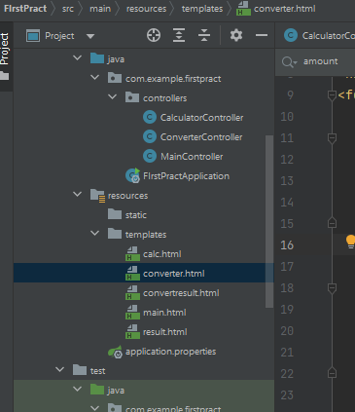
Рисунок 1 - Необходимые элементы
2) Прописываем логику работы всех контроллеров.
MainController:
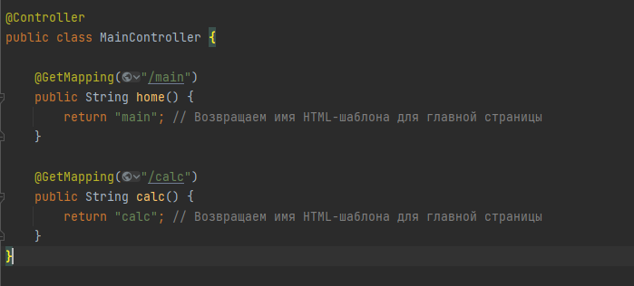
Рисунок 2 – MainController
CalculatorController:
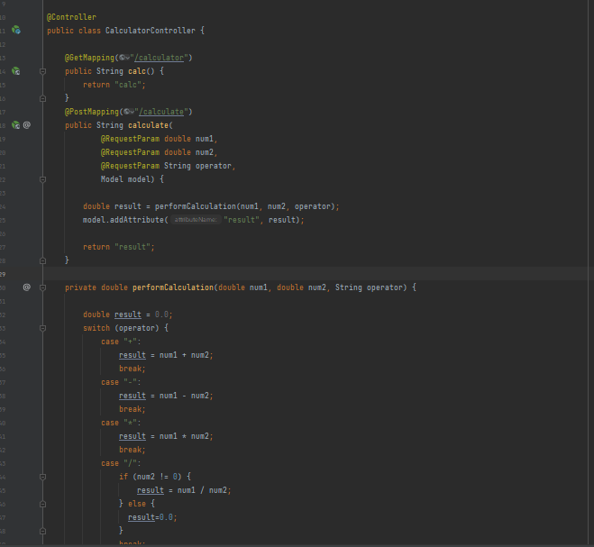
Рисунок 3 - Calculator
ConverterController:
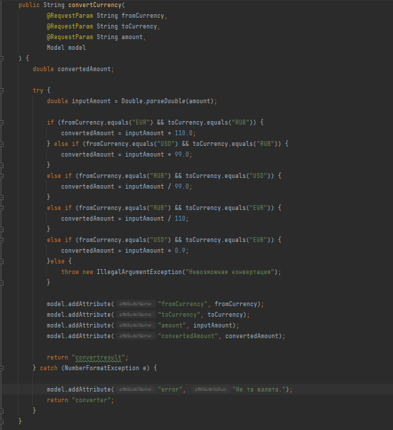
Рисунок 4 – Converter
3) Проверим, что получилось. Для начала попробуем разделить числа. Для показа ответа открывается отдельная страница.
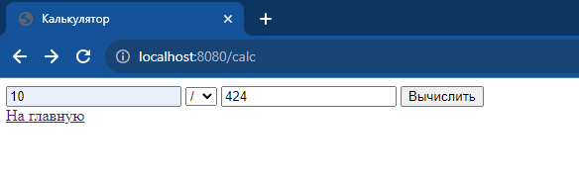
Рисунок 5 – Калькулятор
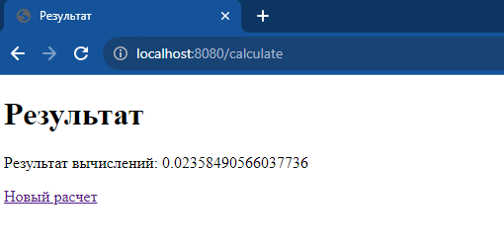
Рисунок 6 – Ответ
4) Теперь попробуем конвертировать валюту. Для показа ответа открывается отдельная страница.
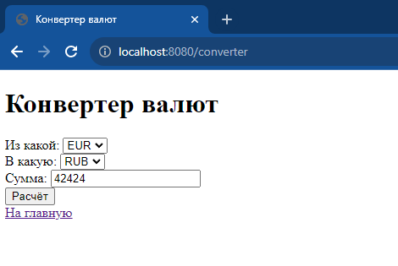
Рисунок 7 -Конвертер
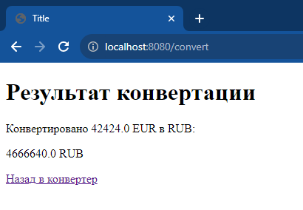
Рисунок 8 – Результат
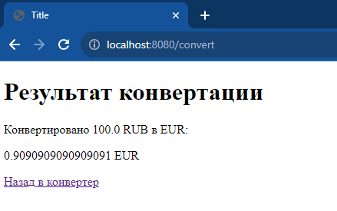
Рисунок 9 - Еще результат
Вывод: в ходе практической работы был создан калькулятор и конвертер валют.

ПРАКТИЧЕСКАЯ РАБОТА №2
«Работа с паттернами»
Цель работы: в данной практической необходимо реализовать приложение, в котором будет реализован паттерн DAO.
Ход работы:
1) Создаем новый проект и создаем в нем 5 моделей, 5 DAO для них и 1 контроллер.
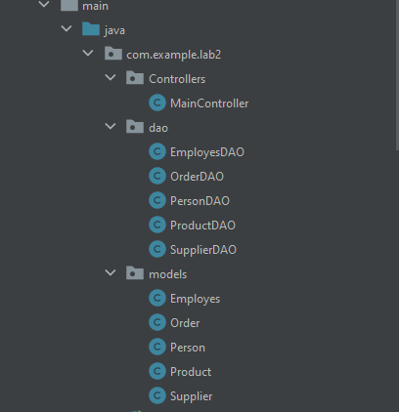
Рисунок 10 – Файлы
2) Также создаем html-страницы.
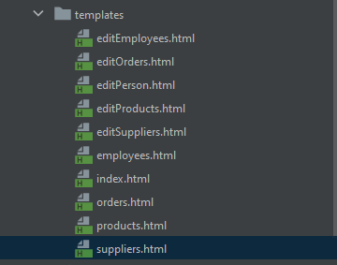
Рисунок 11 – Страницы
3) Разберем создание модели и страниц для нее на примере Услуг. Первым делом создаем модель «Product», в котором прописываем содержимое класса, конструктор, а также сеттеры и геттеры.
package com.example.lab2.models;

public class Product {
private int id;

private String product_name;
private String about_product;
private Double price;

public Product(int id, String product_name, String about_product, Double price) {
this.id = id;
this.product_name = product_name;
this.about_product = about_product;
this.price = price;
}

public int getId() {
return id;
}

public void setId(int id) {
this.id = id;
}

public String getProduct_name() {
return product_name;
}

public void setProduct_name(String product_name) {
this.product_name = product_name;
}

public String getAbout_product() {
return about_product;
}

public void setAbout_product(String about_product) {
this.about_product = about_product;
}

public Double getPrice() {
return price;
}

public void setPrice(Double price) {
this.price = price;
}

public Product(){
}
}
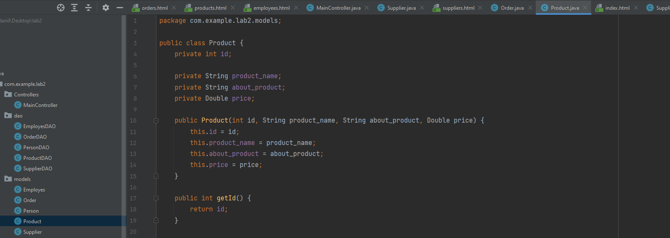
Рисунок 12 - Класс Product

Теперь создадим DAO для Product:
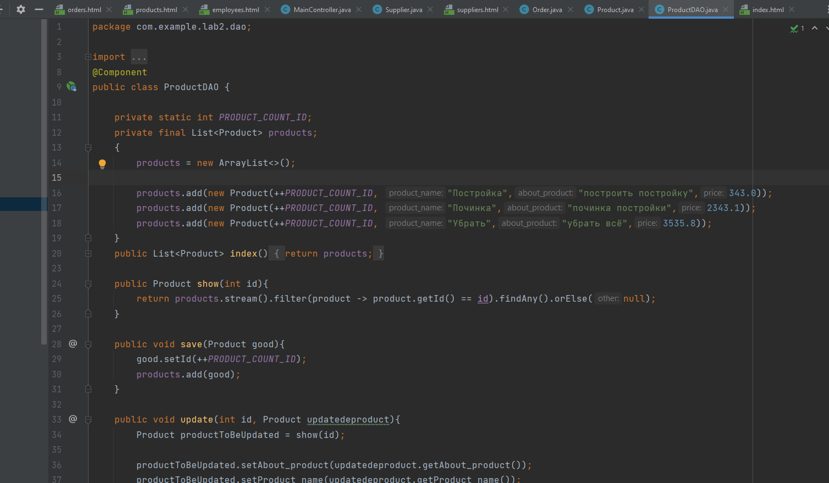
Рисунок 13 – DAO
Для отображения страницы с услугами создадим страницу products.html, а для изменения editProducts.html
Код products.html:
<!DOCTYPE html>
<html lang="en">
<head>
<meta charset="UTF-8">
<title>Products</title>
<link href="https://cdn.jsdelivr.net/npm/bootstrap@5.3.1/dist/css/bootstrap.min.css" rel="stylesheet" integrity="sha384-4bw+/aepP/YC94hEpVNVgiZdgIC5+VKNBQNGCHeKRQN+PtmoHDEXuppvnDJzQIu9" crossorigin="anonymous">
</head>
<body>
<header>
<div class="container">
<div class="row">
<div class="col">
<form th:action="@{/redirectToPerson}" method="get">
<input type="submit" value="Люди">
</form>
</div>
<div class="col">
<form th:action="@{/redirectToSupplier}" method="get">
<input type="submit" value="Поставщики">
</form>
</div>
<div class="col">
<form th:action="@{/redirectToOrder}" method="get">
<input type="submit" value="Заказы">
</form>
</div>
<div class="col">
<form th:action="@{/redirectToProduct}" method="get">
<input type="submit" value="Товары">
</form>
</div>
<div class="col">
<form th:action="@{/redirectToEmployees}" method="get">
<input type="submit" value="Сотрудники">
</form>
</div>
</div>
</div>
</header>
<br/>
<hr/>

<div class="container">
<div class="row">
<form th:method="POST" th:action="@{/createNewProducts}" th:object="${product}">
<div class="col">
<label for="product_name">Enter product name: </label>
</div>
<div class="col">
<input type="text" th:field="*{product_name}" id="product_name">
</div>

<div class="col">
<label for="about_product">Enter about product: </label>
</div>
<div class="col">
<input type="text" th:field="*{about_product}" id="about_product">
</div>

<div class="col">
<label for="price">Enter price: </label>
</div>
<div class="col">
<input type="text" th:field="*{price}" id="price">
</div>

<div class="col">
<input type="submit" value="Create!">
</div>
</form>
</div>
</div>

<br/>
<hr/>

<div class="container">
<div th:each="product : ${products}">
<div class="row">
<div class="col">
<a th:href="@{/{id}/editProducts(id=${product.getId()})}" th:text="${product.getProduct_name()}">user</a>
</div>
<div class="col">
<a th:href="@{/{id}/editProducts(id=${product.getId()})}" th:text="${product.getAbout_product()}">user</a>
</div>
<div class="col">
<a th:href="@{/{id}/editProducts(id=${product.getId()})}" th:text="${product.getPrice()}">user</a>
</div>

<div class="col">
<form th:method="DELETE" th:action="@{/products/{id}(id=${product.getId()})}">
<input type="submit" value="Delete"/>
</form>
</div>
</div>
</div>
</div>

<script src="https://cdn.jsdelivr.net/npm/bootstrap@5.3.1/dist/js/bootstrap.bundle.min.js" integrity="sha384-HwwvtgBNo3bZJJLYd8oVXjrBZt8cqVSpeBNS5n7C8IVInixGAoxmnlMuBnhbgrkm" crossorigin="anonymous"></script>
</body>
</html>
Код editproducts.html:
<!DOCTYPE html>
<html lang="en">
<head>
<meta charset="UTF-8">
<title>Edit Goods</title>
<link href="https://cdn.jsdelivr.net/npm/bootstrap@5.3.1/dist/css/bootstrap.min.css" rel="stylesheet" integrity="sha384-4bw+/aepP/YC94hEpVNVgiZdgIC5+VKNBQNGCHeKRQN+PtmoHDEXuppvnDJzQIu9" crossorigin="anonymous">
</head>
<body>
<header>
<div class="container">
<div class="row">
<div class="col">
<form th:action="@{/redirectToPerson}" method="get">
<input type="submit" value="Люди">
</form>
</div>
<div class="col">
<form th:action="@{/redirectToSupplier}" method="get">
<input type="submit" value="Поставщики">
</form>
</div>
<div class="col">
<form th:action="@{/redirectToOrder}" method="get">
<input type="submit" value="Заказы">
</form>
</div>
<div class="col">
<form th:action="@{/redirectToProduct}" method="get">
<input type="submit" value="Товары">
</form>
</div>
<div class="col">
<form th:action="@{/redirectToEmployees}" method="get">
<input type="submit" value="Сотрудники">
</form>
</div>
</div>
</div>
</header>
<br/>
<hr/>

<form th:method="patch" th:action="@{/products/{id}(id=${product.getId()})}" th:object="${product}">
<label for="product_name">Enter product name : </label>
<input type="text" th:field="*{product_name}" id="product_name"/>

<label for="about_product">Enter about product: </label>
<input type="text" th:field="*{about_product}" id="about_product"/>

<label for="price">Enter price: </label>
<input type="text" th:field="*{price}" id="price"/>

<br/>
<input type="submit" value="Update!"/>
</form>
<script src="https://cdn.jsdelivr.net/npm/bootstrap@5.3.1/dist/js/bootstrap.bundle.min.js" integrity="sha384-HwwvtgBNo3bZJJLYd8oVXjrBZt8cqVSpeBNS5n7C8IVInixGAoxmnlMuBnhbgrkm" crossorigin="anonymous"></script>
</body>
</html>
Теперь посмотрим, что получилось:
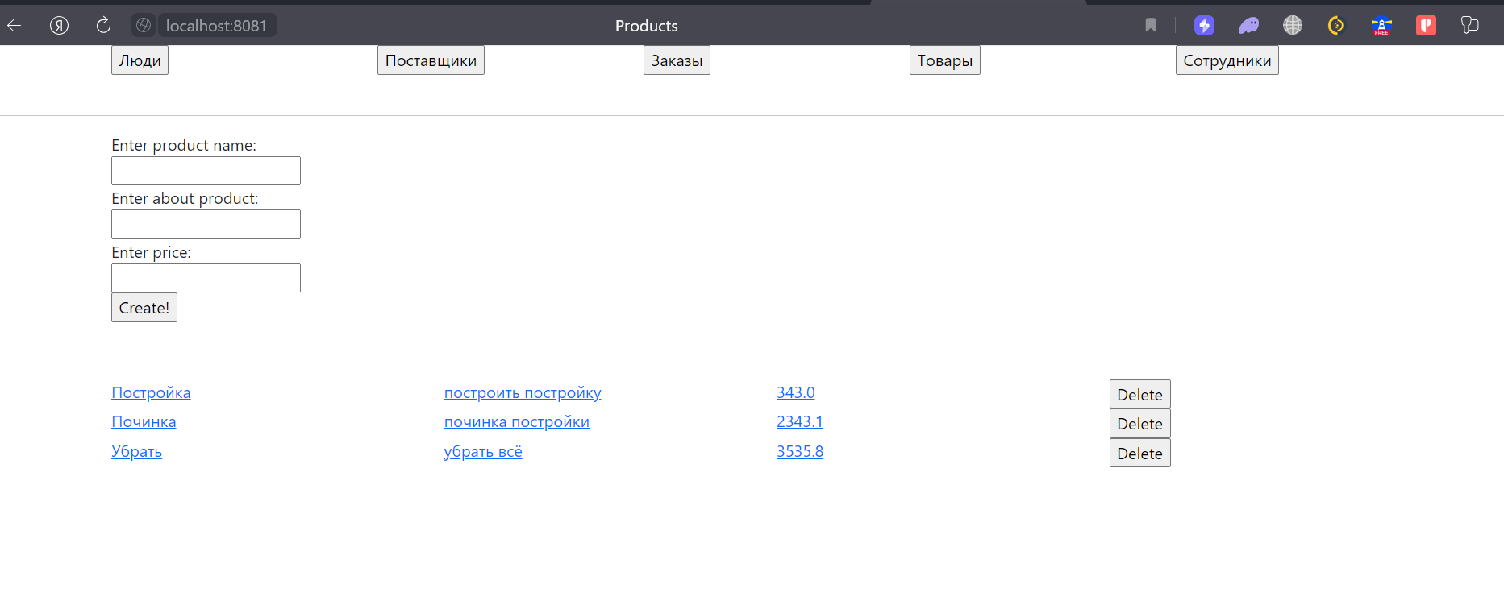
Рисунок 14 - Отображение услуг

Изменим услугу:
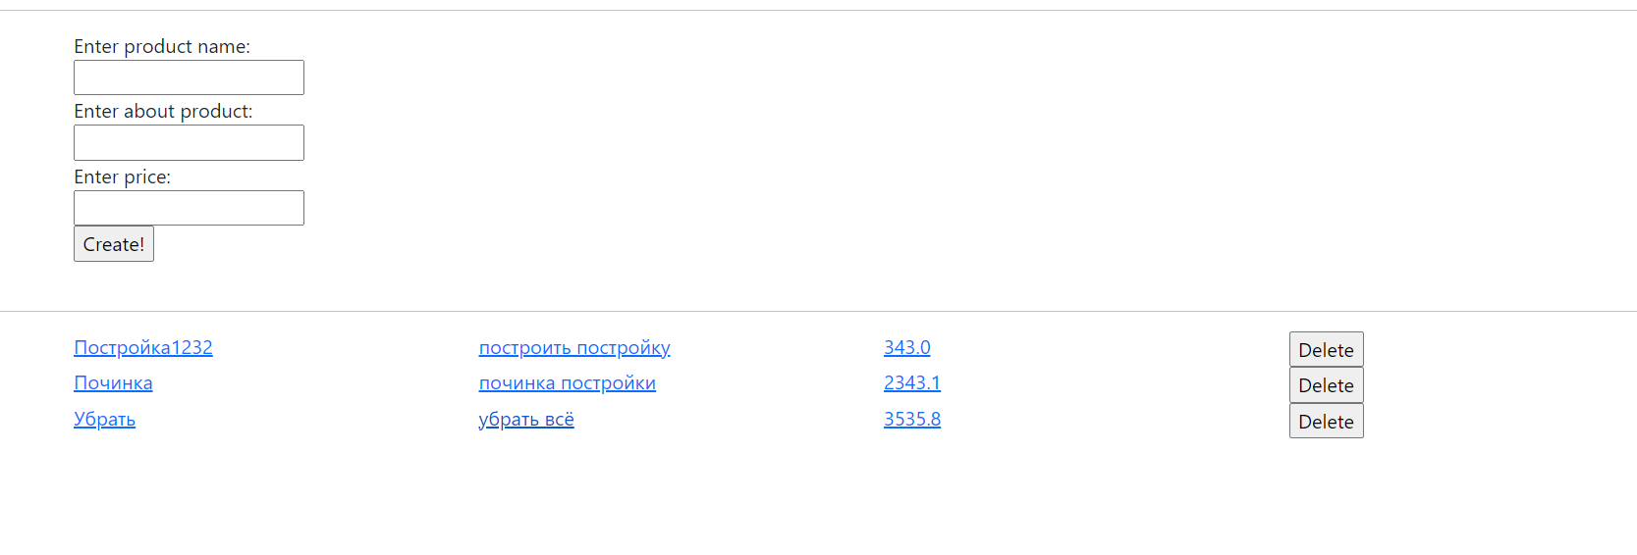
Рисунок 15 – Изменение
Удалим услугу и создадим услугу:
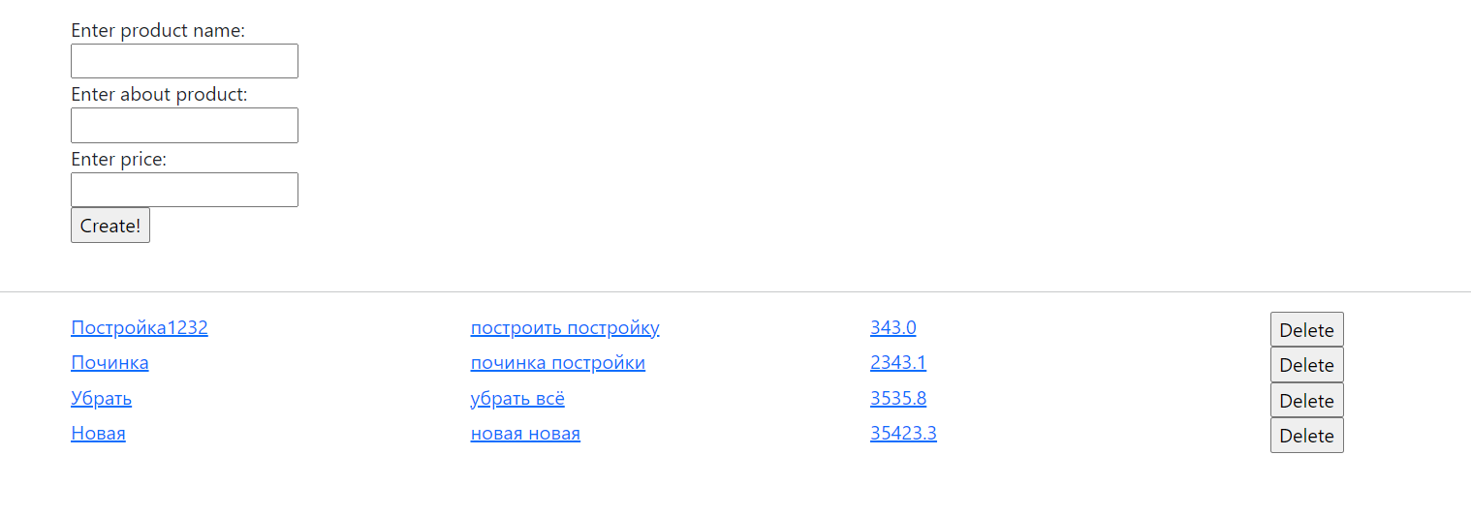
Рисунок 16 – Создание
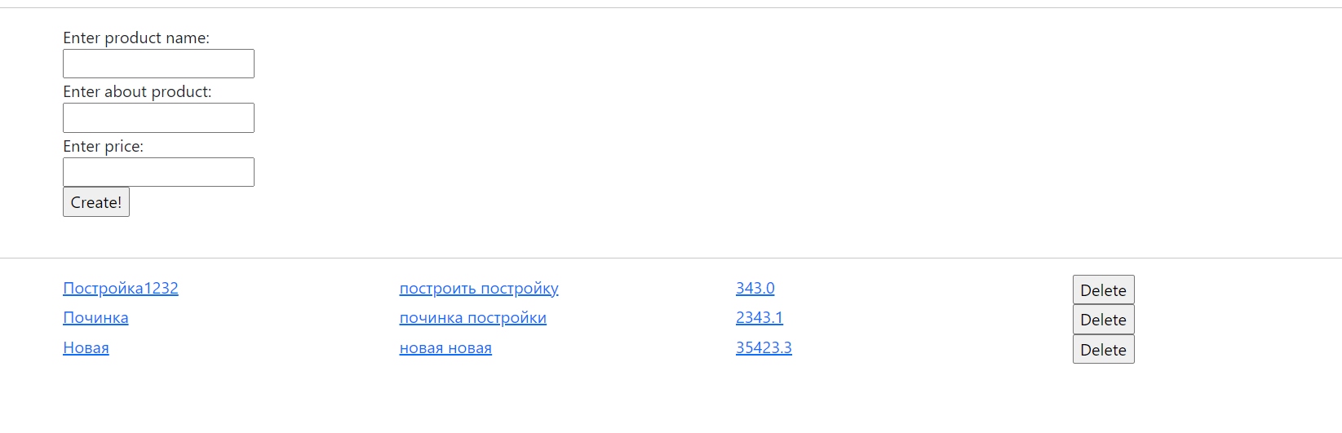
Рисунок 17 – Удаление
Вывод: в ходе практической работы было реализовано приложение, в котором был реализован паттерн DAO.

ПРАКТИЧЕСКАЯ РАБОТА №3
«Работа с JPA и Validator»
Цель работы: необходимо подключить любую СУБД(MySQL, PostgreSQL, MS SQL) и изменить модели из предыдущей работы под новые технологии.
Ход работы:
1) Для начала создадим базу данных «Services1»
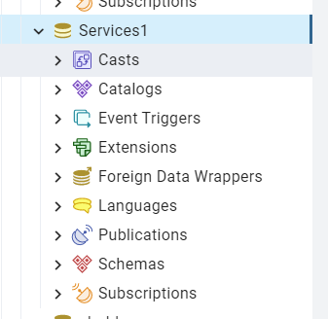
Рисунок 18 - База данных
2) Теперь подключим зависимости postgres.
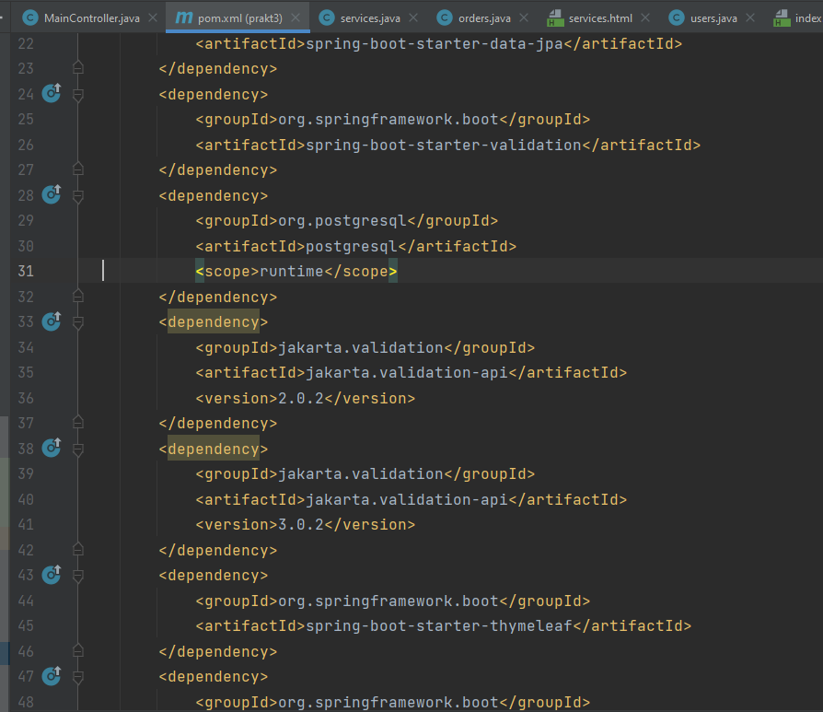
Рисунок 19 – Зависимости
3) Пропишем конфигурационный файл:
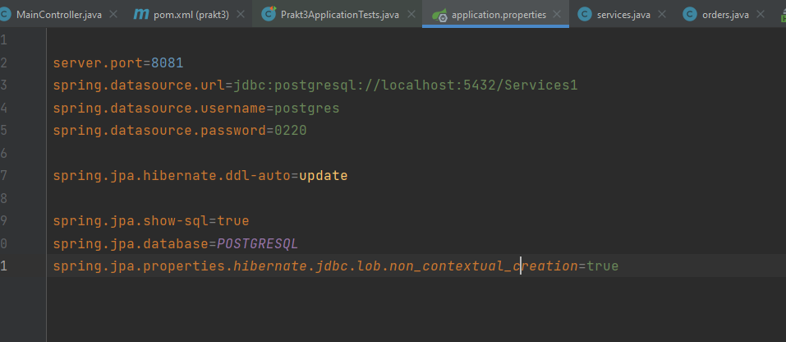
Рисунок 20 – Файл
4) Теперь нам нужно изменить модели с использованием валидации.
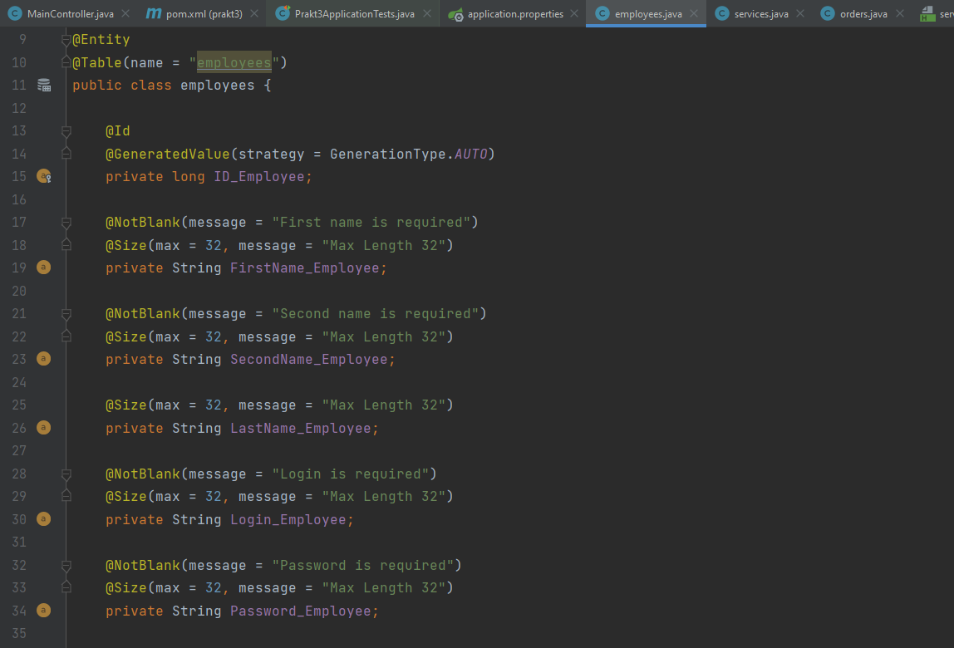
Рисунок 21 - Пример модели
5) Запустим проект и увидим, что в базе данных успешно создались все таблицы.
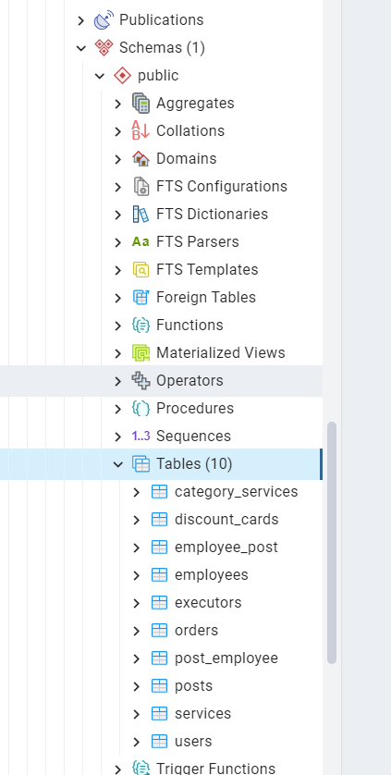
Рисунок 22 - Таблицы
Вывод: в ходе практической подключили любую СУБД и изменили модели из предыдущей работы под новые технологии.
ПРАКТИЧЕСКАЯ РАБОТА №4
«Связи»
Цель работы: реализовать 3 типа связей, описать их и продемонстрировать их работу, для этого следует создать дополнительные модели и связать с уже созданными таблицами или между собой.
Ход работы:
1) Свяжем таблицы сотрудников и должностей с помощью связи «Многие ко многим».
Для этого в сотруднике подключим таблицу с колонкой «post_id» и создадим список должностей.
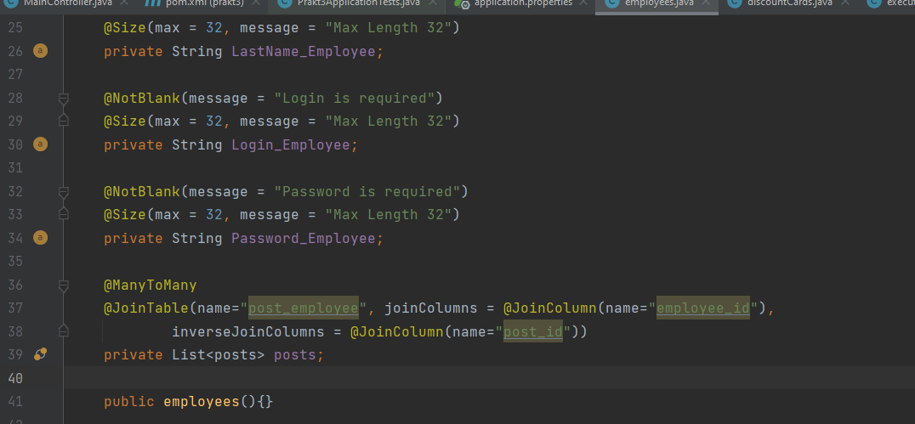
Рисунок 23 – Сотрудники
2) В модели с должностями сделаем то же самое.
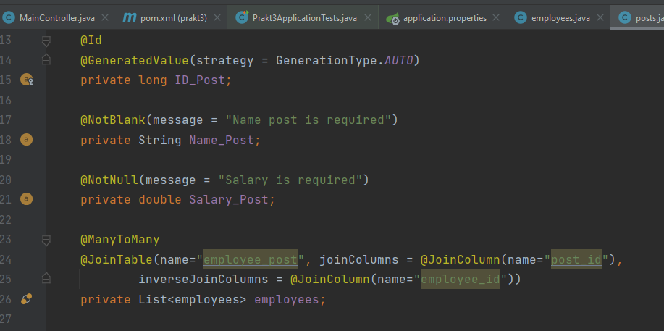
Рисунок 24 - Должности
3) Видим, что связь успешно создана и добавились дополнительные таблицы.
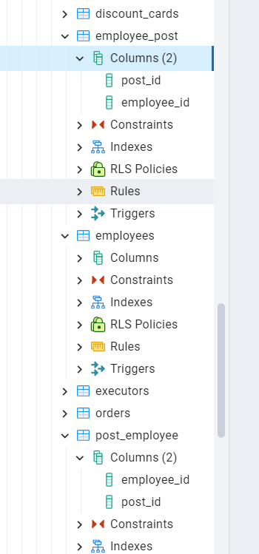
Рисунок 25 – Таблицы
4) Теперь свяжем таблицы пользователей и дисконтных карт с помощью связи «Один к одному».
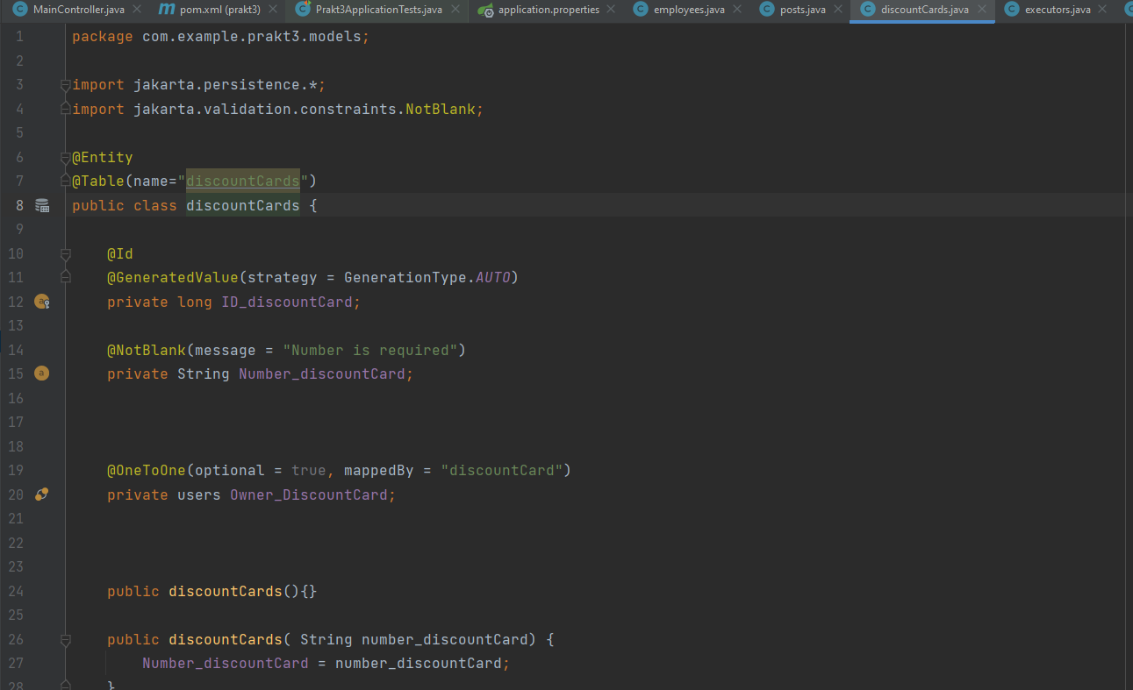
Рисунок 26 - Дисконтные карты
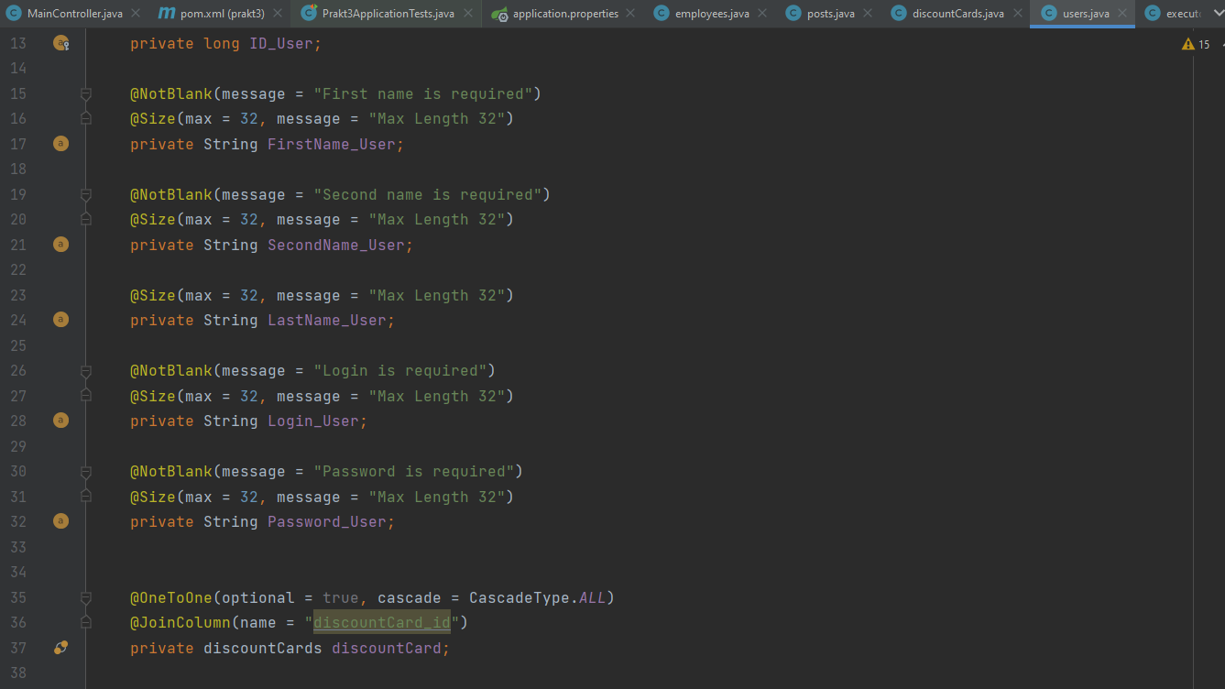
Рисунок 27 – Пользователи
Видим, что у пользователей добавилась колонка с id дисконтной карты
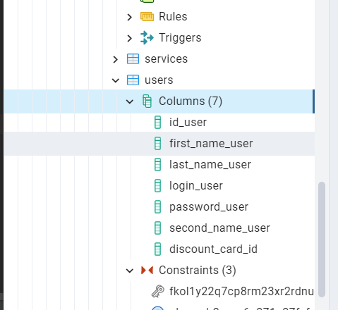
Рисунок 28 – Пользователь
Вывод: в ходе практической работы реализовали 3 типа связей, описали их и продемонстрировали их работу.
ПРАКТИЧЕСКАЯ РАБОТА №5
«Авторизация и Регистрация»
Цель работы: добавить регистрацию и авторизацию в свой проект.
Ход работы:
1) Для начала подключим зависимости для работы с авторизацией и регистрацией.
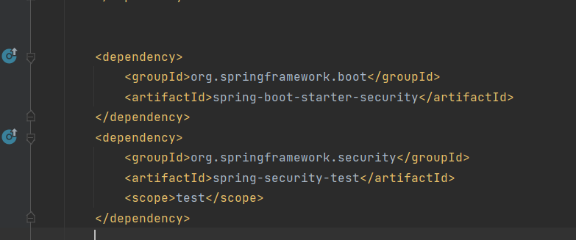
Рисунок 29 – Зависимости
2) Создадим папку config и создадим в ней файлы MvcConfig и WebSecurityConfig.
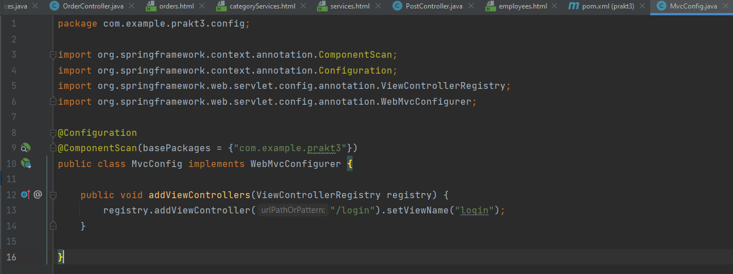
Рисунок 30 - MvcConfig
В файле мы добавляем контроллер регистрации.
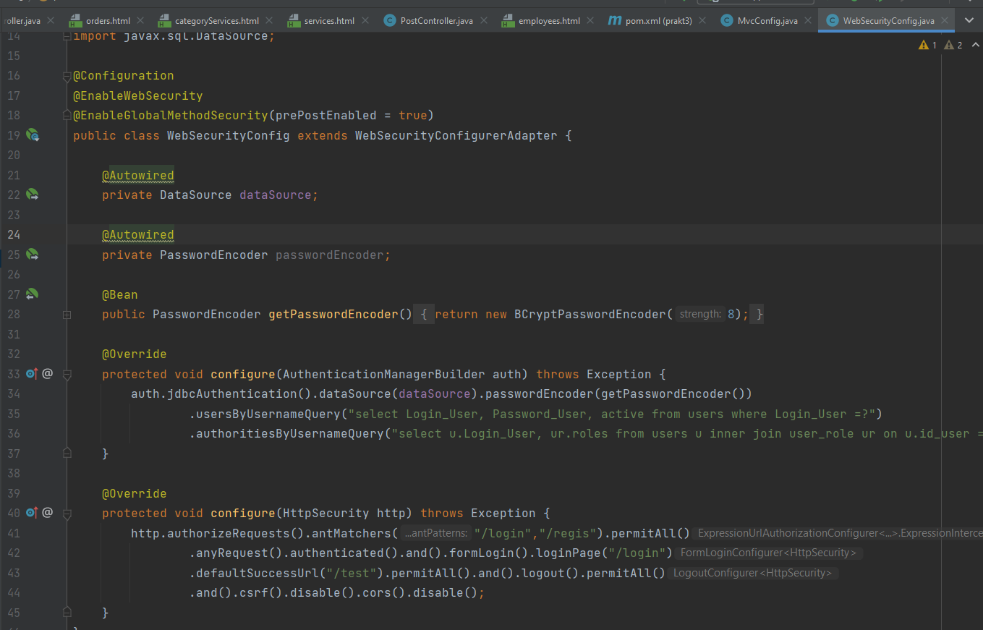
Рисунок 31 – WebSecurityConfig
Здесь мы создаем метод кодирования пароля и используем его при регистрации пользователя в нашей системе.
3) Контроллер регистрации будет описан в MainController. Здесь описывается создание нового пользователя при регистрации
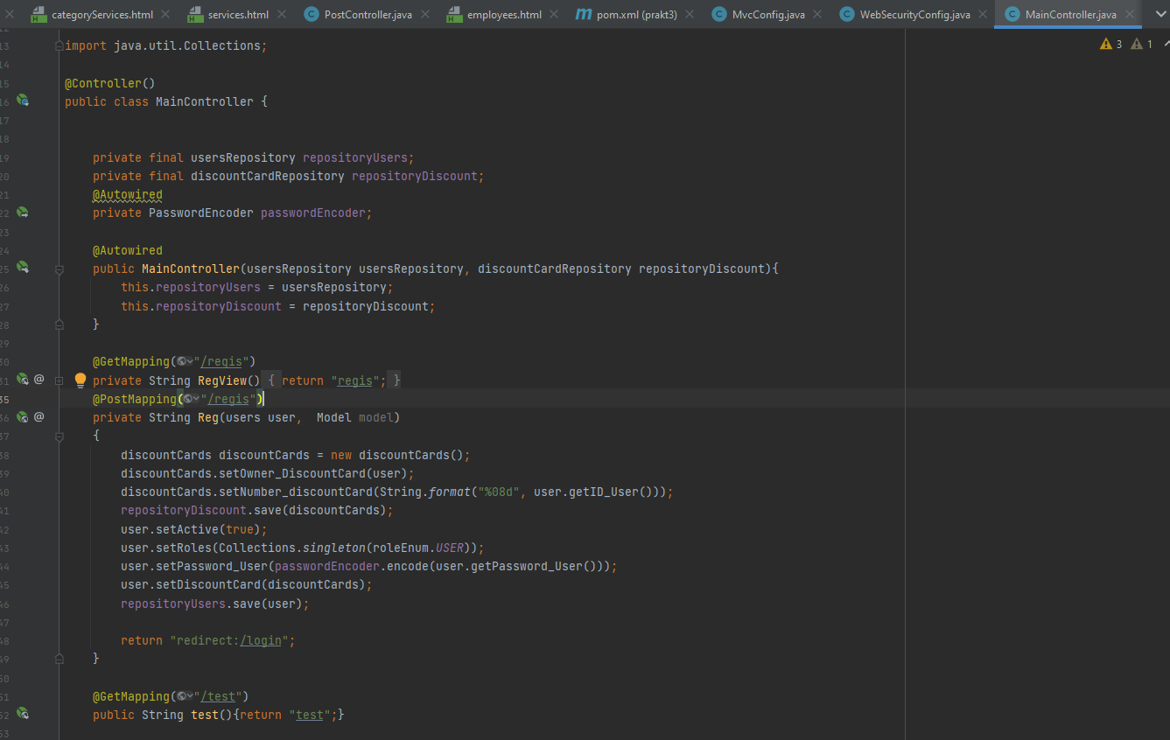
Рисунок 32 - Main controller
Также, нам понадобятся представления для регистрации и авторизации пользователей. Для этого создадим 2 html файла: regis.html и login.html.
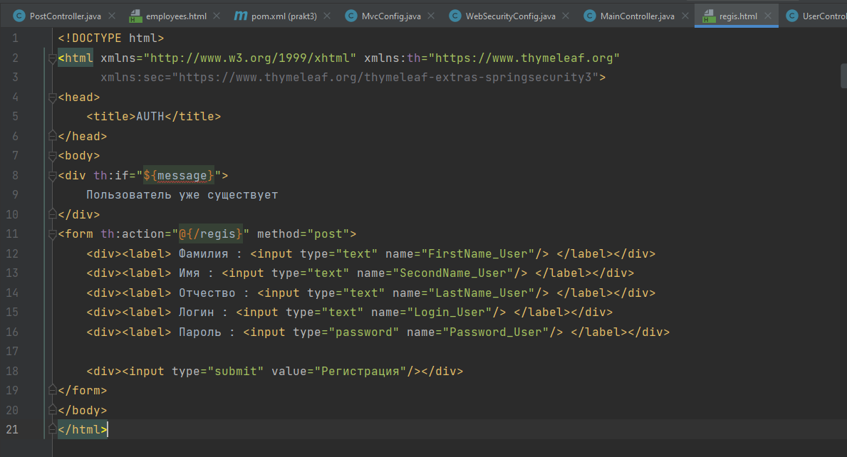
Рисунок 33 - regis.html
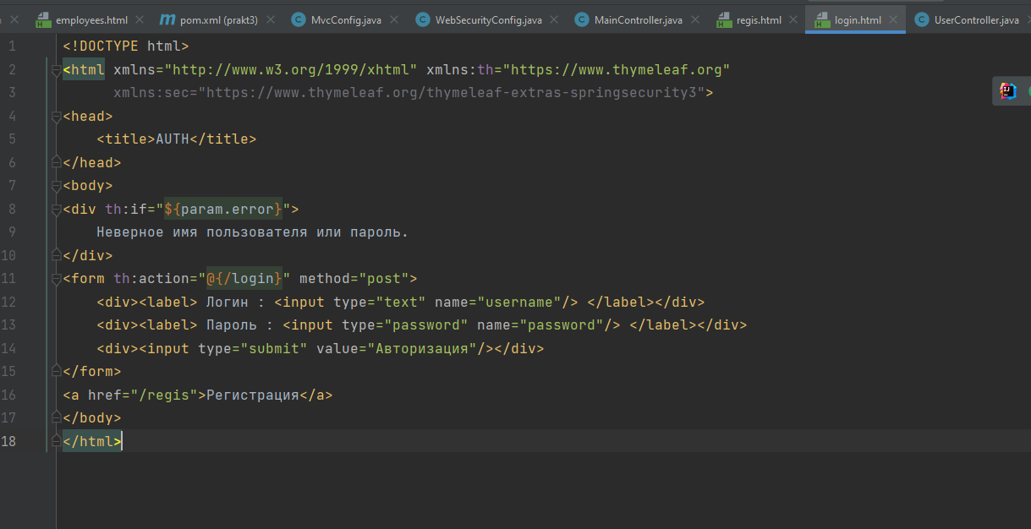
Рисунок 34 - login.html
4) Продемонстрируем работу
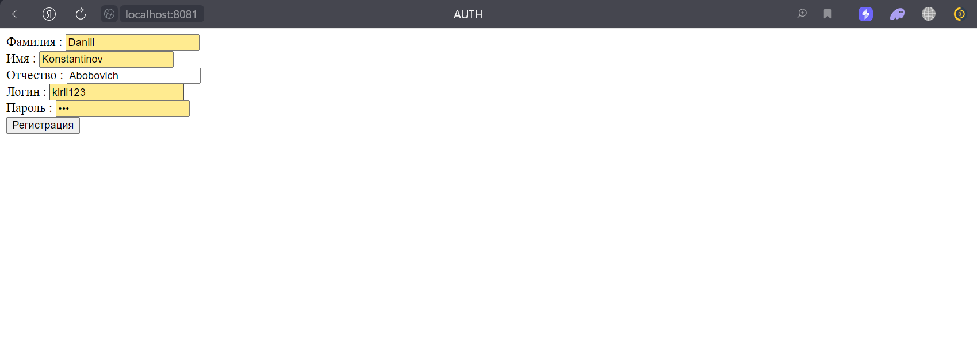
Рисунок 35 - Регистрация пользователя
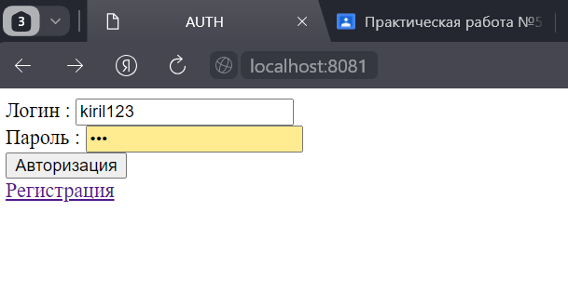
Рисунок 36 – Авторизация
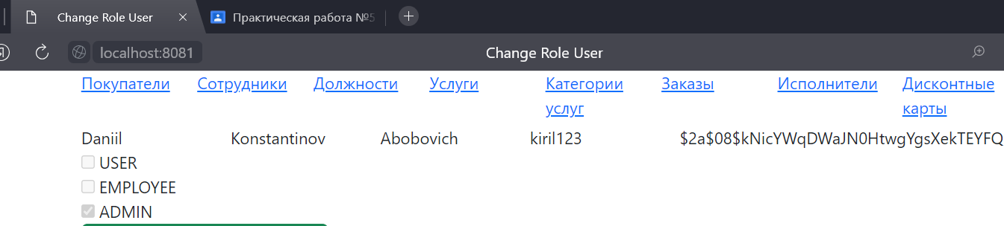
Рисунок 37 - Пользователь создан
Вывод: в ходе практической работы добавили регистрацию и авторизацию в свой проект.
ПРАКТИЧЕСКАЯ РАБОТА №6
«Разделение прав доступа»
Цель работы: реализовать механизм шифрование пароля пользователя. Добавить разграничение прав доступа для пользователей.
Ход работы:
1) Реализуем механизм шифрования пароля.
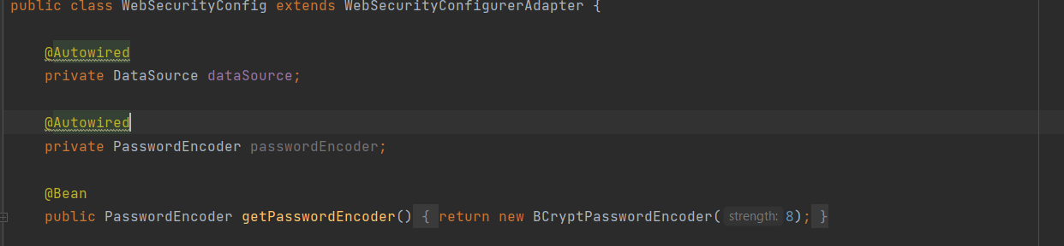
Рисунок 38 - Password encoder
2) Добавим перечисление всех ролей в системе. Для этого создадим файл Enum «roleEnum»
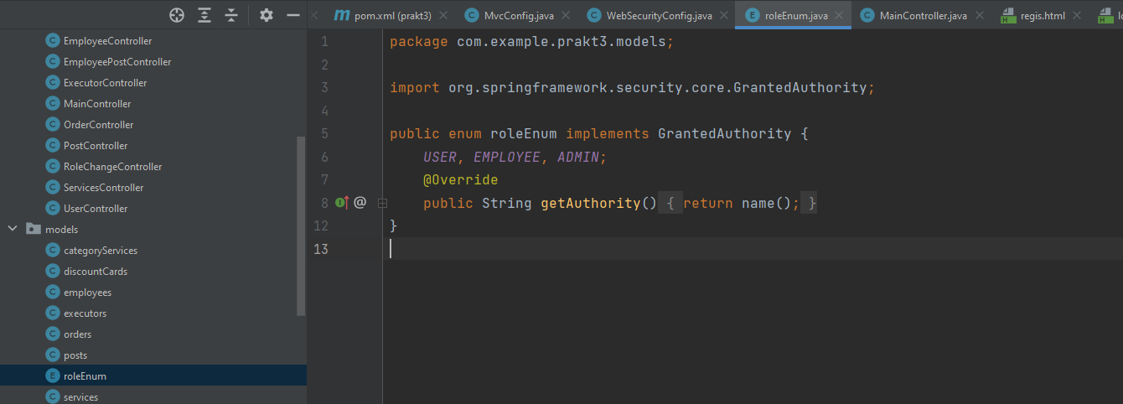
Рисунок 39 - Все роли
3) Создадим контроллер для управления ролями в системе
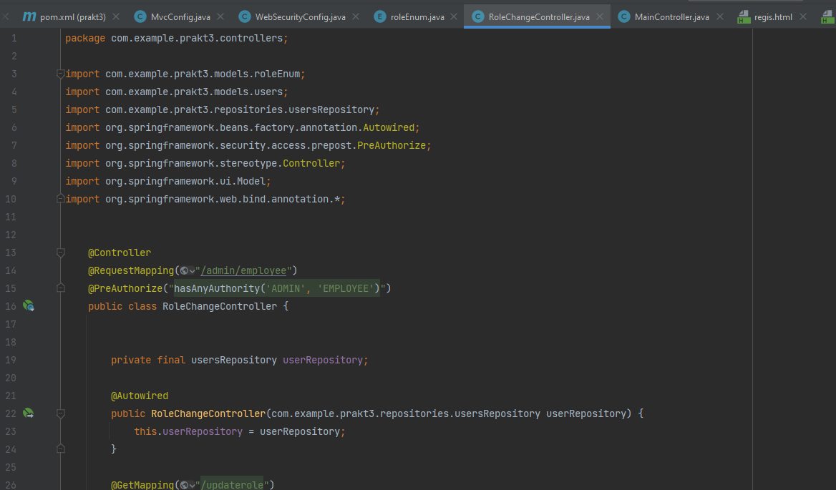
Рисунок 40 – RoleChangeController
4) Также, понадобятся 2 представления для редактирования ролей. Создадим файлы roleChange.html и updateRole.html
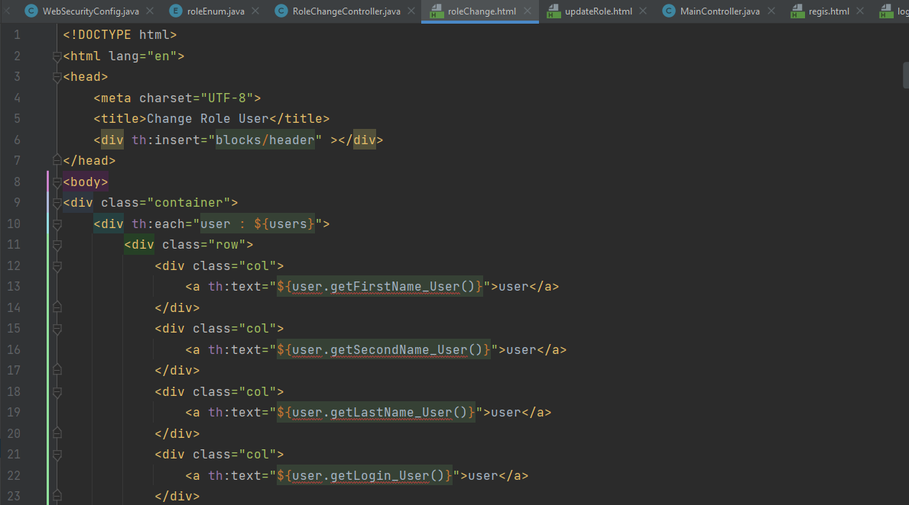
Рисунок 41 – roleChange
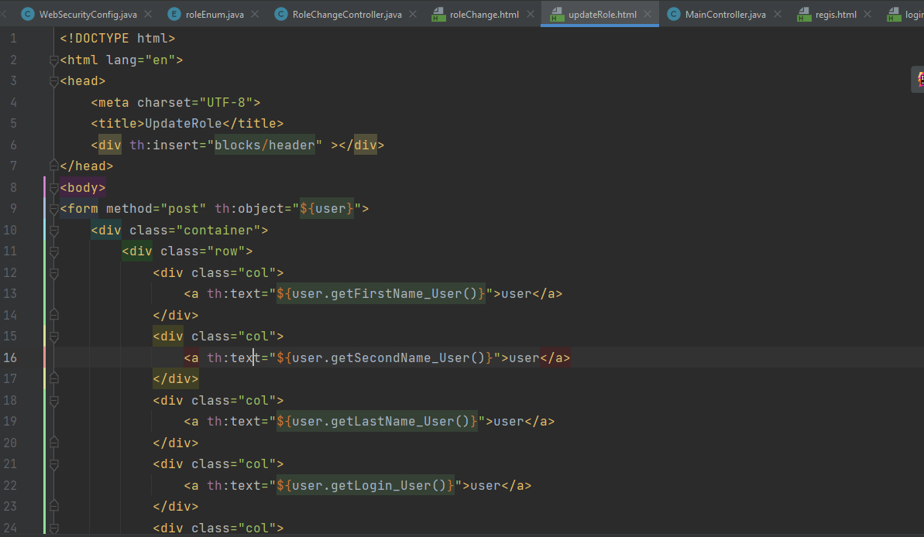
Рисунок 42 – updateRole
5) Продемонстрируем работу. Для этого перейдем во вкладку «Изменить роль»
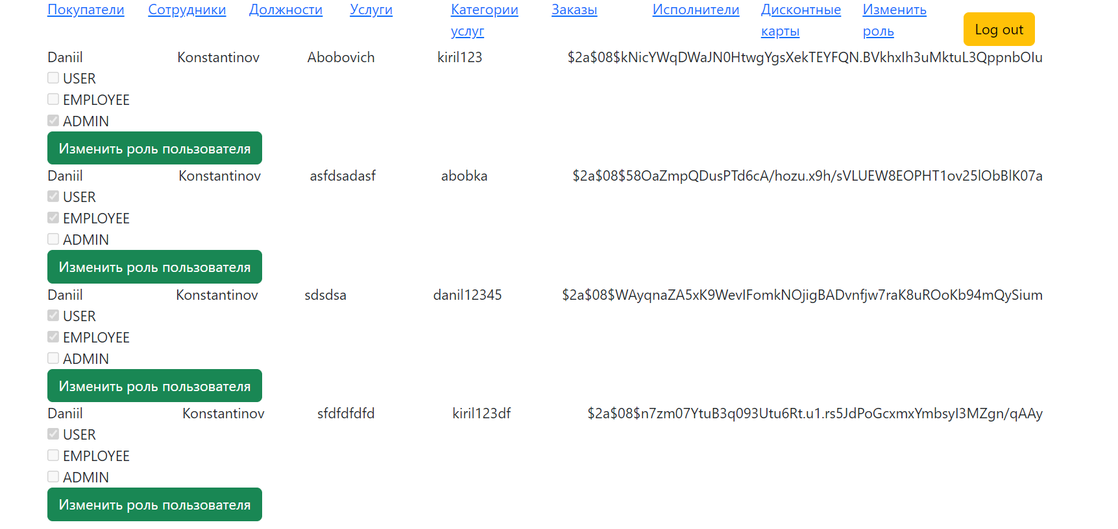
Рисунок 43 - Изменить роль
6) Теперь попробуем изменить роль пользователю kirill123df. Сейчас у него роль user. Добавим ему роль employee.
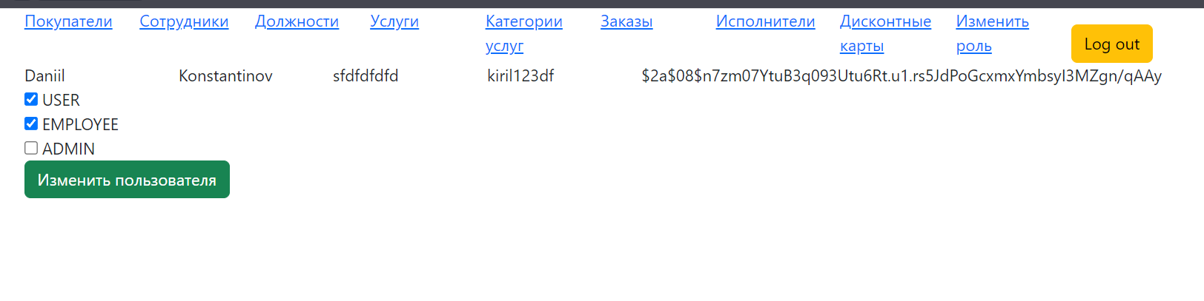
Рисунок 44 - Изменение роли
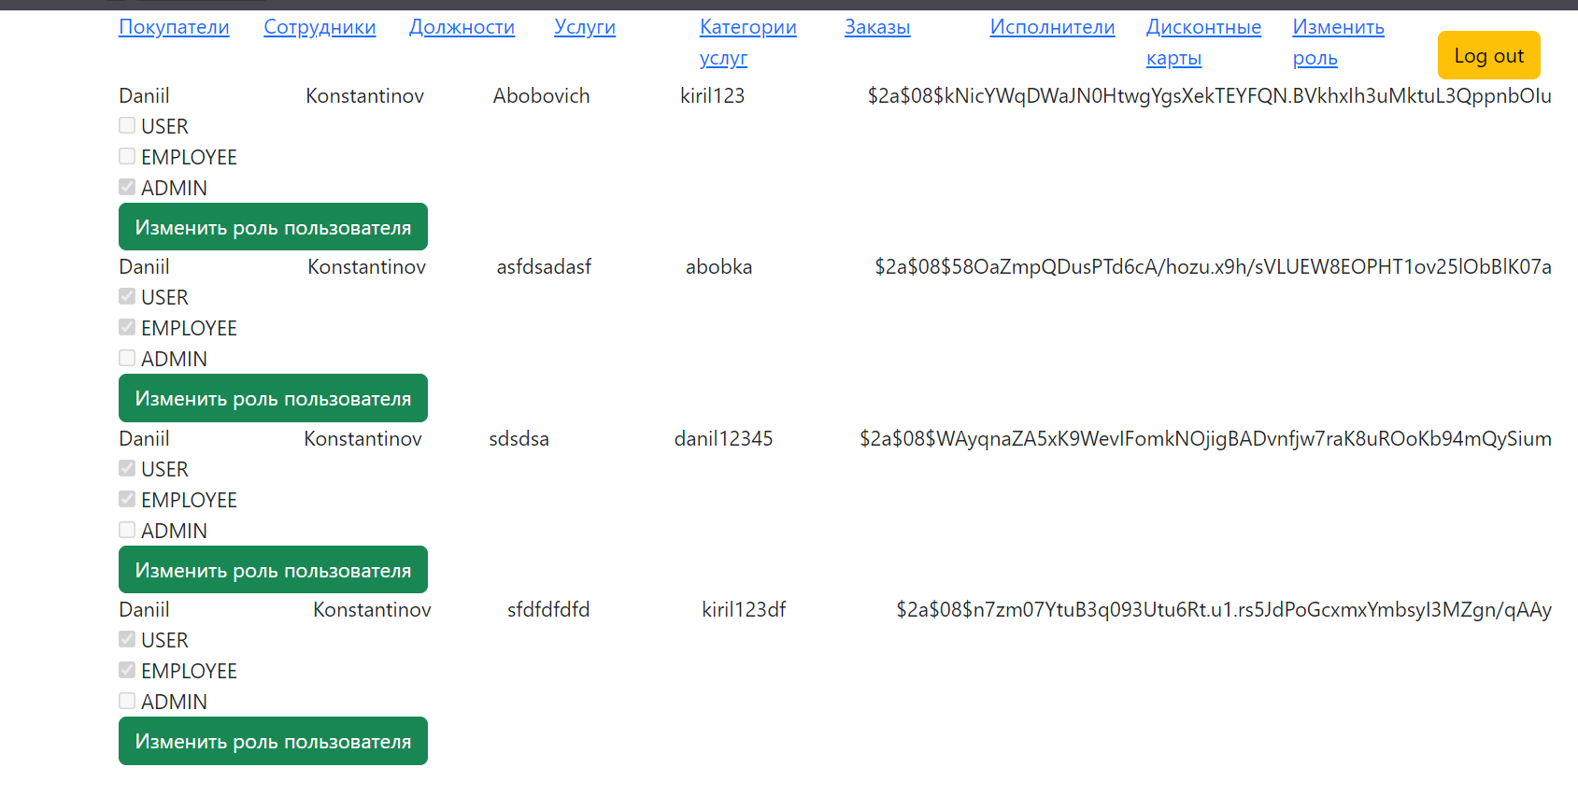
Рисунок 45 - Роль изменена
7) Разграничим контроллеры для пользователей. К дисконтным картам доступ будут иметь только пользователи и админ. Теперь если мы зайдем с ролью сотрудника, то получим сообщение о том, что доступ запрещен.
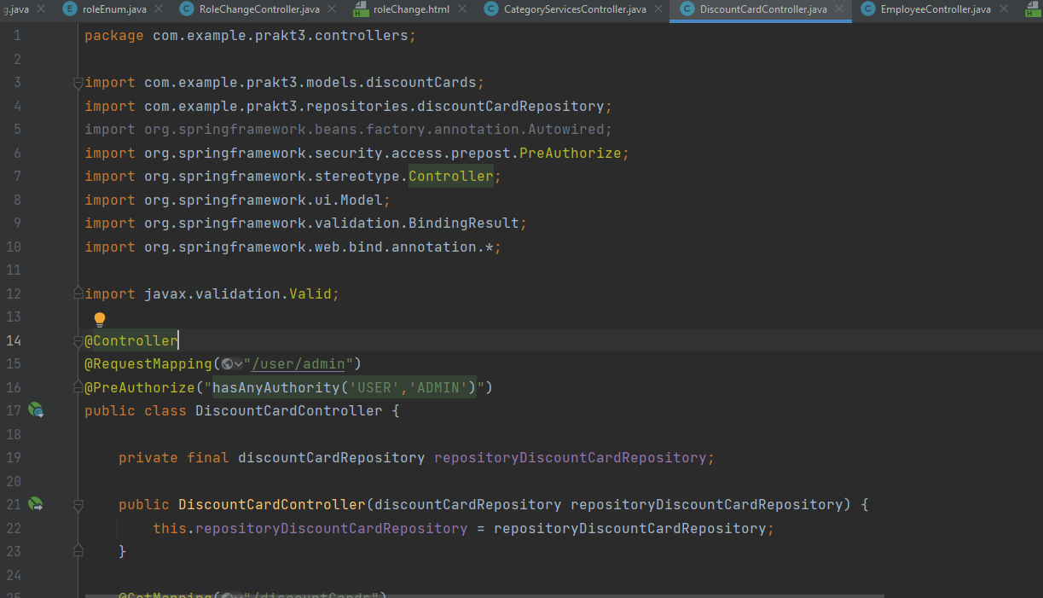
Рисунок 46 – Контроллер
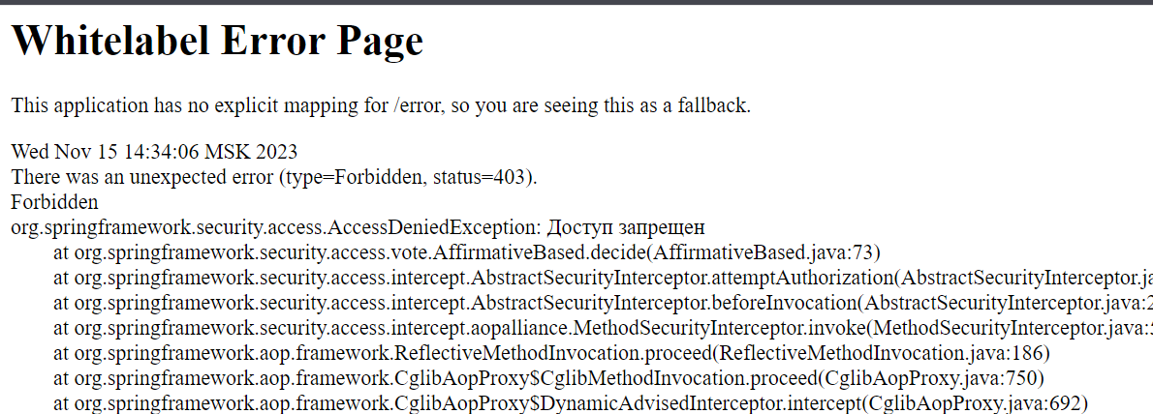
Рисунок 47 - Доступ запрещен
Вывод: в ходе практической работы реализовали механизм шифрования пароля пользователя. Добавили разграничение прав доступа для пользователей.

